浙江工商大学2015级新生开学典礼暨军训动员大会现场示意图
西
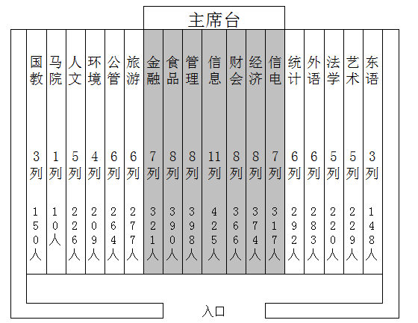

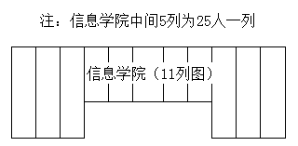
注：
1. 2015级新生开学典礼暨军训动员大会定于9月14日上午7:30在下沙校区主体育场举行，各学院务必组织好学生，于7:15分前按指定区域就座完毕。
2. 大会结束后，学生由教官、指导员带队返回各训练场地。
3. 各学院研究生请就座于本学院后排，以方便开学典礼后退场。

学工部 学生处
二〇一五年九月十三日

